VARLIKLARIN EYLEMİNİ BİLDİREN SÖZCÜKLER
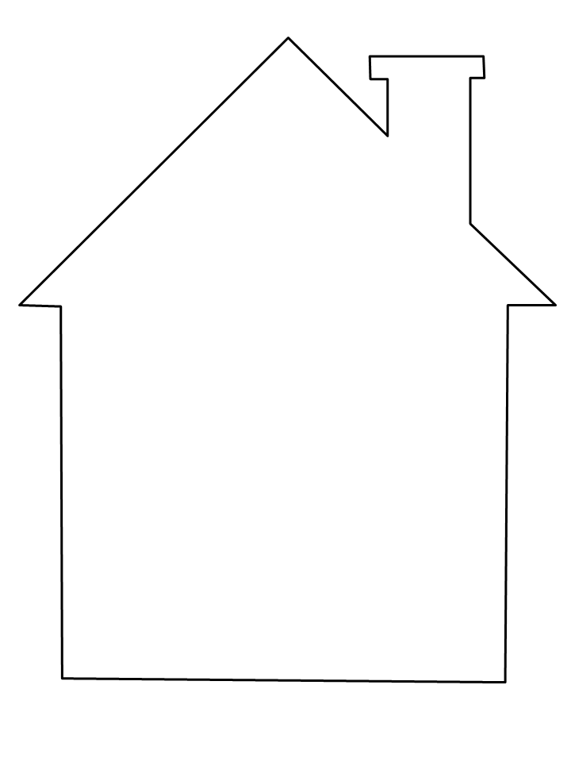
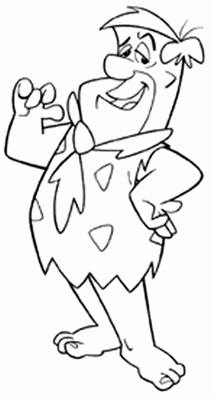
gezmek
Benim arkadaşlarım üzerinde eylem yazılmış sözcüklerin bulunduğu evlerde oturuyorlar. Bu evleri tek tek bulup maviye boyamak istiyorum. Bana yardımcı olabilir misiniz?
ev
güz
bulmak
koltuk
dikiyor

vur
koşmak
soğudu
dut
yapıştır
kov

Tuna aşağıdaki tabloda yazılı olan sözcüklerden eylem olanları kırmızı, eylem olmayan sözcükleri ise yeşil boya kalemi ile boyuyor. Başlangıçta kalemlerin boyları eşit büyüklüktedir. Buna göre aşağıdaki soruları yanıtlayınız.
konuşacak | hangisi | yürü | izle | sözlük | kırmak | el | doğramak | çizmek | beklemek
yapar | biri | şekil | güldük | söz | sözlük | gül | sararmak | sayma | yeme
versek | yazlık | akmak | sürersin | çalış | tat | az | hareket | dal | ip
bağ | bağla | dön | kitap | bil | zıpla | hava | almak | sulamak | oku
oturma | yattı | çık | giyindi | mal | gör | çünkü | ile | duy | cep
lira | oymak | bağırdı | bul | düt düt | sever | geçer | zayıf | tavuk | tavlamış

1) Tuna, kırmızı kalemini kaç kere kullanmıştır? …………
2)Tuna’nın kalemlerinin boyları boyama işleminden sonra aşağıdakilerden hangisi gibi olabilir?
-  kırmızı B) yeşil
yeşil kırmızı

C) kırmızı
yeşil

Aşağıdaki kelimeleri uygun şekilde dolduralım.
 | Eylem | Eylem değil |  | Eylem | Eylem değil
At | x |  | Taş
Yıldız |  |  | Yeşil
Oyna |  |  | Ye
Sil |  |  | Sev
Satır |  |  | Duygu
Ağaç |  |  | Kum
Söyle |  |  | Boya
Yüz |  |  | Ver
El |  |  | Kalem
Oku |  |  | Ev
Yaz |  |  | Sıcak
Kare |  |  | Sula
Çalış |  |  | Tatlı
Savur |  |  | Yürü

Aşağıda verilen cümlelerde iş, oluş ve hareket bildiren kelimelerin altını çiziniz.
- Sevgi içeride süt içiyor.
- Baharın gelişiyle çiçekler de açtı.
- Küçük bebek çok kötü üşütmüş.
- Ailesi ile birlikte Ankara’ya gidecek.
- Vazodaki bir deste çiçeğe su verdi.
- Dere şırıl şırıl akıyor.
- Topladığı kağıtları geri dönüşüme götürdü.
- Servisle gidecek köye.
- Geldi yine yaz mevsimi.
- Eyvah, yan binada yangın çıktı!
- Neden çalışmıyor dersine?
- Tenceredeki süt taştı.
- Dışarıda lapa lapa kar yağıyor.
- Murat çok güzel resim yapar.

GEOMETRİK ŞEKİLLER ETKİNLİĞİ
Geometrik şekilleri isimleriyle eşleştirelim.İstediğimiz renge boyayalım.

Üçgen - Kare - Dikdörtgen - Çember
Karenin, dikdörtgenin ve üçgenin köşelerini ve kenarlarını renk tablosuna göre boyayalım. Okla gösterilen yerlerin isimlerini yazalım.



Renk Tablosu
Adı | Kenarları | Köşeleri
Üçgen | Mavi | Yeşil
Kare | Kırmızı | Sarı
Dikdörtgen | turuncu | Siyah

……………… ……..………….. ………………….…… ……………………….

…………..

……………

……………….
…………………..

KONU ÇALIŞMASI
- Aşağıdaki geometrik şekillerin özellikleriyle ilgili bilgileri tabloda uygun yere yazınız. Her geometrik şekli farklı renge boyayınız.
GEOMETRİK ŞEKİL | ŞEKLİN ADI | KENAR(AYRIT) SAYISI | KÖŞE SAYISI
 | ………………………. | ………………………. | …………………………
 | ………………………. | ………………………. | …………………………
 | ………………………. | Ayrıtı yoktur. | Köşesi yoktur.
 | ……………………… | ………………………. | …………………………

